PROJETO DE ESCRITA NO ENSINO FUNDAMENTAL I:
PEQUENOS ESCRITORES

Resumo
Face ao processo de melhoria e desenvolvimento de escrita e leitura dos alunos do Ensino Fundamental I, o trabalho apresenta um relato de experiência das alunas de graduação do curso de Pedagogia, do Centro Universitário Teresa D’Ávila, na unidade escolar, de um município do interior do Vale do Paraíba para os alunos do 5º ano do período matutino. O projeto desenvolvido foi intitulado como “cartas para o futuro” onde os alunos produziram cartas com o pensamento no futuro que desejam, ou projetam para as suas vidas. Livros didáticos foram utilizados para o auxílio na confecção das atividades e reflexão dos alunos, a fim de incentivar na criação dos textos. O resultado do projeto foi o aproveitamento, curiosidade e disposição dos alunos no desenvolvimento das atividades buscando o conhecimento e assim avançando na aprendizagem.

Palavras-chave: Desenvolvimento; Escrita; Planejamento; Processo.

ABSTRACT
Given the process of improvement and development of writing and reading of elementary school students, the paper presents an experience report of the undergraduate students of the Pedagogy course at the Teresa D'Ávila University Center, in the school unit of a municipality of Vale do Paraíba for the 5th grade students in the morning. The project developed was titled “letters for the future” where students produced letters with the future thinking they want, or project for their lives. Textbooks were used to assist in the preparation of students' activities and reflection in order to encourage the creation of texts. The result of the project was the students' use, curiosity and willingness in the development of activities seeking knowledge and thus advancing in learning.

Keywords: Development; Writing; Planning; Process.

- INTRODUÇÃO

O Programa Institucional de Bolsas de Iniciação à Docência – PIBID é uma ação da Política Nacional de Formação de Professores do Ministério da Educação (MEC) que visa proporcionar aos discentes na primeira metade do curso de licenciatura uma aproximação prática com o cotidiano das escolas públicas de educação básica e com o contexto em que elas estão inseridas.
O Centro Universitário Teresa D`Ávila participa deste programa desde 2012, auxiliando no aprimoramento da formação dos licenciandos dos cursos que oferta. Este trabalho apresenta uma coletânea de atividades de leitura e escrita, realizada por três bolsistas do PIBID e 2 graduandas voluntárias neste, do curso de Pedagogia do UNIFATEA.
O projeto desenvolvido intitulado como “Cartas para o futuro”, teve como objetivo principal trabalhar a produção de texto e incentivar a leitura. A formação docente não se baseia apenas nas teorias estudadas em sala de aula é essencial a experiência de viver situações concretas, reais e cotidianas.
A produção de texto significa ser movido pela intenção de comunicação com um interlocutor real ou virtual. O objetivo que leva a elaboração do texto assim como o interlocutor a quem ele é dirigido, definem a escolha do tipo de texto e da linguagem mais adequada, das informações e dos argumentos – enfim, estruturam o conteúdo e a forma do texto.
Desta forma, entende-se que o trabalho com projetos é a melhor forma de desenvolver as atividades com os alunos. Para Pereira (2004, p. 82), trabalhar com projetos facilita a atividade, a ação, participação do aluno no seu processo de produzir fatos sociais, de trocar informações com o outro e desenvolver competências.
As atividades para estimular a produção de texto, criando um ambiente confiável para que a criança consiga escrever. Segundo MONTESSORI, (1970, p.45), é esta sensibilidade que permite à criança relacionar-se com o mundo exterior, de modo excepcionalmente intenso. E então tudo se torna fácil, tudo é entusiasmo e vida. Cada esforço representa um acréscimo de poder.
A BNCC ao falar da importância da leitura e escrita aponta que:
A leitura e a escrita são muito importantes para que as pessoas exerçam seus direitos, possam trabalhar e participar da sociedade com cidadania, se informar e aprender coisas novas ao longo de toda a vida. Na escola, crianças e adolescentes precisam ter contato com diferentes textos, ouvir histórias, observar adultos lendo e escrevendo.

- METODOLOGIA

As atividades foram realizadas em uma das escolas parcerias do PIBID, em um município do Interior do Vale do Paraíba. Participaram das atividades ao todo, treze crianças do 5º ano do ensino fundamental, e um professor da escola, responsável por aquela turma.
O planejamento do projeto foi realizado. O planejamento das atividades é um fator determinante para a pratica docente. Assim, conseguimos traçar as metas e quais os próximos caminhos que foram tomados após a aplicação de cada atividade.
Dentro desse contexto, o planejamento assume tamanha importância a ponto de se constituir como objeto de teorização e se desenvolve a partir da ação do professor que envolve: “decidir acerca dos objetivos a serem alcançados pelos alunos, conteúdo programático adequado para o alcance dos objetivos, estratégias e recursos que vai adotar para facilitar a aprendizagem, critérios de avaliação, etc.” (GIL, 2012, p. 34).
O planejamento foi embasado em informações que foram obtidas na escola, por meio de uma reunião que foi realizada antes do início das atividades com a coordenadora. Nessa primeira conversa elencamos as principais dificuldades da turma 5º ano do ensino fundamental do período matutino da unidade escolar para então começar desenvolver o projeto.
A equipe fez um levantamento dos pontos que mais interferem no processo de ensino e aprendizagem dos alunos, como assim segue: dificuldades em assimilar o conteúdo passado pela professora; falta de estímulo que gera a baixo auto estima; desinteresse em utilizar a escrita.
Após o levantamento, feito foi elaborado uma sequência de atividades didáticas para estimular a produção de texto, criando um ambiente confiável para que a criança consiga escrever. Segundo MONTESSORI, (1970, p.45), é esta sensibilidade que permite à criança relacionar-se com o mundo exterior, de modo excepcionalmente intenso. E então tudo se torna fácil, tudo é entusiasmo e vida. Cada esforço representa um acréscimo de poder.
Apresentamos três atividades realizadas no projeto: bexigas coloridas, leituras de histórias e livros infantis e a elaboração de um livro de histórias.

- RESULTADOS E DISCUSSÕES

3.1 Bexigas Coloridas
O objetivo desta atividade foi começar a despertar o interesse dos alunos para produção escrita, promover uma dinâmica de interação e aproximação.
Para a realização da atividade foi necessário apenas bexigas, pequenos pedaços de papel e lápis.
Dentro de cada bexiga, o grupo colocou uma palavra que despertasse alguns sentimentos como: amor, felicidade, esperança, entre outras. Essas palavras foram escolhidas para que os alunos já fossem se familiarizando com o tipo de redação que iriam escrever para a criação do livro, que visava falar mais de sentimentos e sonhos. (FIGURA 1)
Cada aluno pegou uma bexiga e a estourou, com a palavra que estava dentro do balão o aluno precisava escrever um pequeno parágrafo sobre aquele assunto.
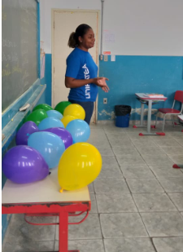
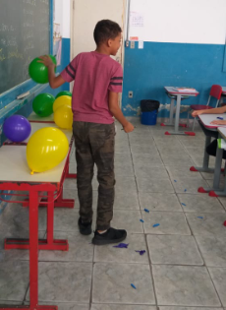
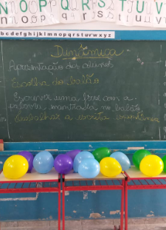
Figura 1- Atividade das bexigas coloridas

Fonte: Autoras (2019)
Essa atividade colaborou para dar início ao projeto de leitura e escrita, estimular a imaginação das crianças e deixar o ambiente propício para promover os textos. (Figura 2)

Figura 2 – Primeira produção escrita
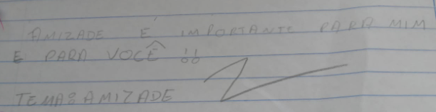

Fonte: Autoras (2019)

A figura 3 apresenta mais uma produção textual de um aluno, durante a atividade.

Figura 3 – Primeira produção escrita
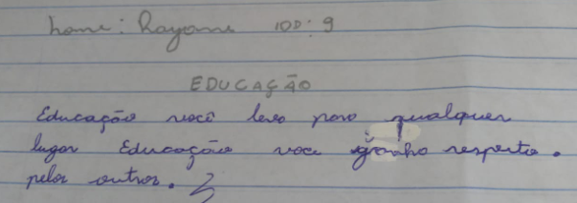

Fonte: Autoras (2019)

Observamos após a aplicação desta atividade, conforme figuras 2,3, e 4 que há erros de ortografia e com alguma dificuldade no direcionamento da escrita, mediante a palavra encontrada na bexiga. O exercício da escrita precisava ser intenso, com orientações sobre o que se escreve e como escreve.

Figura 4 – Primeira produção escrita
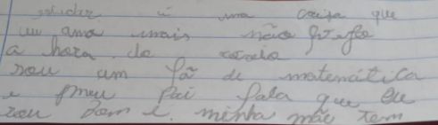

Fonte: Autoras (2019)

3.2 Leitura e escrita

A segunda atividade foi envolvendo livros e histórias para os alunos.
O objetivo desta atividade foi levar aos alunos para o universo da leitura, fazendo com que os mesmos se interessem e percebessem que este momento pode ser divertido e prazeroso.
Os recursos utilizados foram apenas livros e histórias que as graduandas selecionaram e levaram para a sala. As histórias foram lidas uma de cada vez, e com bastante atenção na entonação e expressão que os textos exigiam, para que os alunos tivessem um único foco, o texto que estava sendo lido. Após a leitura os alunos novamente escreveram em pequenos pedaços de papéis sobre as histórias contadas.
Essa prática de contar histórias é bastante desenvolvida pelas alunas, durante o curso de pedagogia, com o auxílio de uma professora de didática da alfabetização, as alunas participavam dos “contadores de história” e com isso foram aprimorando a capacidade de realizar uma leitura correta, passando emoções e sentimentos.
A equipe levou até eles o livro, Menina Bonita do Laço de fita (Figura 5).

Figura 5 – Livro: Menina bonita do laço de fita
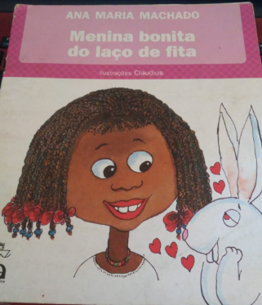

Fonte: Foto das Autoras (2019)

Esse livro foi escolhido por falar de diferenças e pela possibilidade de muitos se identificarem de alguma forma com os personagens.

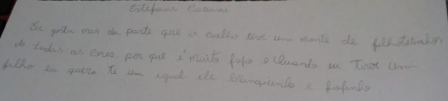
Figura 6 – Produção de texto de um aluno
Fonte: Foto das Autoras (2019)

Na figura 6 podemos observar uma caligrafia regular. A aluna consegue relacionar a mensagem passada na história com seus próprios sentimentos.
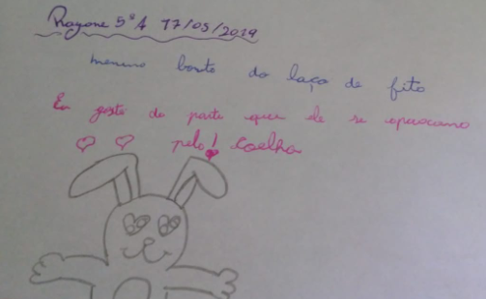
Figura 7 – Produção de texto de um aluno

Fonte: Foto das Autoras (2019)

Na figura 7 a aluna conseguiu passar a mesma mensagem na escrita e no desenho.

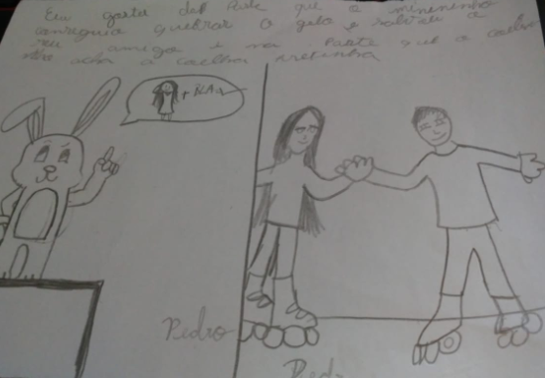
Figura 8 – Produção de texto de um aluno

Fonte: Foto das Autoras (2019)

Na figura 8 observa-se que o aluno reteve as histórias e tentou expressa-las juntas no mesmo espaço, no mesmo desenho.

Uma história popular contada por Eloy Moreno intitulada como “A criança pôde fazer isso”. Essa história passa uma mensagem de acreditar no seu potencial.

Figura 6 – A criança pôde fazer isso
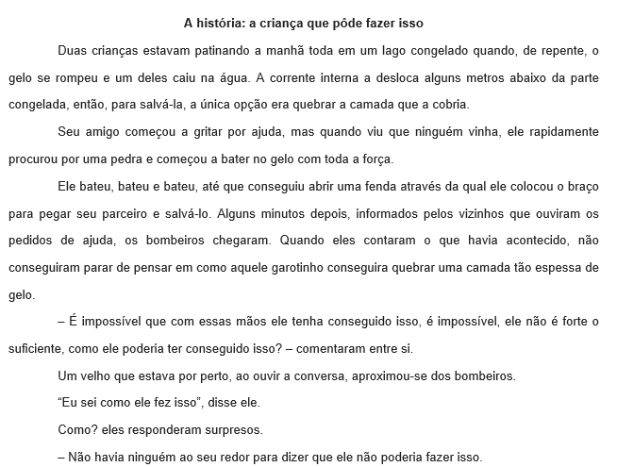

Fonte: Foto das Autoras (2019)

A fábula do sapinho surdo de autor desconhecido, uma história motivacional
Figura 7 – A fábula do sapinho surdo
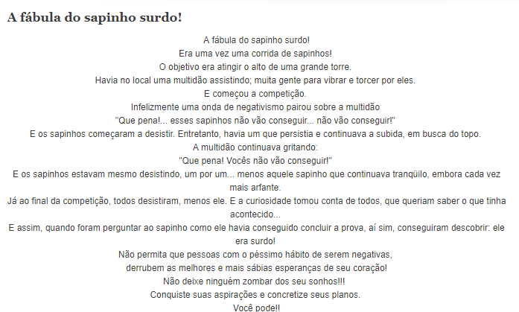

Fonte: Foto das Autoras (2019)

3.3 Resultado das atividades de leitura e escrita

Ao aplicar essas atividades de contação de história através de leitura colaborativa, fez com que os alunos melhorassem a sistematização da escrita, conseguissem expor sentimentos através das palavras e compreendessem as mensagens contidas na moral de cada história, uma vez que essas histórias tenham sido escolhidas com um objetivo específico de tocá-los de alguma forma.
A atividade a princípio despretensiosa, mas intencional por parte da equipe, visava proporcionar uma relação de confiança e autonomia nos educandos.
Ler e escrever são atividades que precisam estar recheadas de sentido, ser um momento significativo caso contrário, a criança, principalmente aquelas que não estão inseridas em um mundo letrado, terão dificuldades em compreender a função social destas atividades

A aprendizagem significativa implica sempre alguma ousadia diante do problema posto: o aluno precisa elaborar hipóteses e experimentá-las. Fatores e processos afetivos, motivacionais e relacionais são importantes neste momento (BRASIL, 2000, p.52, apud DOHME, 2003, p.124).

- CONFECÇÃO DO LIVRO

Todas as atividades anteriores citadas, tinham como objetivo final a elaboração de um livro com histórias contadas pelos alunos.
Na construção do livro os alunos saíram do papel de coadjuvante para protagonistas conseguiram mostrar autonomia e segurança na hora de escrever.
Conseguimos observar também uma mudança de comportamento entre eles, os mesmos passaram a se respeitar mais, ouvir a opinião do amigo e trabalhar em grupo.
Como todo planejamento, o projeto já estava todo desenhado, porém no decorrer do processo e na troca de experiências entre as graduandas e os alunos, esse planejamento sofreu algumas interferências, como por exemplo o nome do livro que foi sugerido pelos próprios alunos.
O projeto que inicialmente se chamava “CARTAS PARA O FUTURO” acabou sendo modificado para “AVENTURA DOS SONHOS”.

Figura 8 – Capa do livro criado pelos alunos
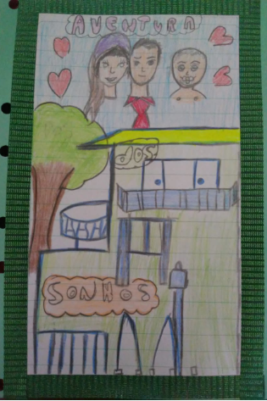

Fonte: Foto das Autoras (2019)

CONCLUSÃO
Os alunos após esse projeto, passaram a ter mais interesse pelas aulas de português, passaram a participar mais das aulas, interagir, o nível de concentração aumentou pois trabalhamos de uma forma que os atingissem pessoalmente, nos levamos a realidade dos alunos.
Como futuras pedagogas temos esse sentimento de querer transformar vidas por meio da educação, este trabalho nos tirou da zona de conforto, fez com que olhássemos com mais atenção e cuidado para cada aluno.
O PIBID favorece a formação docente e faz com que temos uma ressignificação de sentimentos, pois enfrentamos situações adversas as que estamos acostumadas para levar conhecimento e educação.

AGRADECIMENTOS

Toda a gestão da escola EMEF “Professora Maria Antonieta Arantes Ferreira” e a professora Maria das Candeias Santos nos receberam muito bem e deram o suporte necessário todos os dias de projeto.

REFERÊNCIAS

ALMEIDA, F. J.de, JÚNIOR F. M. F. Aprendendo com projetos. MEC, Secretaria da educação a Distância. Brasília: MEC 1999. (Coleção Informática para a Mudança na Educação).
DOHME, Vania. Atividades Lúdicas na Educação: O caminho de tijolos amarelos do aprendizado. 4a Edição. 182p.Petrópolis, RJ: Vozes, 2003.
GIL, Antônio Carlos. Como elaborar projetos de pesquisa.4.ed.São Paulo: Cortez,1986.
MONTESSORI, M. A Criança. Rio de Janeiro: Portugália Editora Brasil, 19[70]a.
PEREIRA, O. A. Pedagogia de Projetos. In: Janus, Lorena, nº1, p.79-97, 2º semestre, 2004.

